АДМИНИСТРАЦИЯ ГОРОДА НИЖНЕГО НОВГОРОДА
Департамент образования
муниципальное бюджетное образовательное учреждение
лицей № 87 имени Л.И.Новиковой

Исследовательская работа по физике
Как можно получить электроэнергию?

Выполнила: Верболоз Яна
ученица 5-а класса
МБОУ лицей № 87 имени Л.И.Новиковой
Научный руководитель:
Овсянникова А.А.,
учитель физики
высшей категории

Нижний Новгород
2016 г.
СОДЕРЖАНИЕ
Введение 3.
Глава 1. Источники электроэнергии.
  - Энергия. Ее виды 4-6.
  - Традиционные современные источники энергии 6-7.
  - Альтернативные источники энергии. 8-12.
Глава 2. Практическая часть. Способы получения электроэнергии в домашних условиях.
  - Опыты получения электричества из овощей. 13-29.
  - Получение электричества из воды. 29-32.
Заключение 33.
Источники 34.

Введение.
Я живу в новом современном доме. В прошлом году зимой вечером, когда мы с мамой подъехали к нашему дому, мы увидели, что большой 14-этажный дом полностью погружен в темноту. Нам пришлось подниматься по аварийной лестнице на 12 этаж при свете сотового телефона. Дома выяснилось, что не работают не только электроприборы, но нет тепла, нет возможности разогреть пищу, нет водоснабжения, не работает канализация. Радиотелефон тоже не работает. В нашем доме водоснабжение и отопление работают от электроэнергии. Собрав при свете сотового телефона необходимые вещи, мы поехали к бабушке и дедушке, потому что дома было холодно и не было возможности поужинать и делать уроки. Зарядка сотового телефона тоже «садилась». Тогда я впервые подумала о роли электричества в жизни современного человека, о том, что человек чувствует дискомфорт, когда не получает привычных удобств. Только после подобной ситуации думаешь себе, а как же жили раньше без электричества?
Актуальность проекта:
Электричество окружает нас повсюду. Человечество уже не одно десятилетие ищет новые источники энергии. Вот почему необходимо хорошо знать его свойства и возможности и уметь правильно пользоваться этой великой силой.
Цель:
Выяснить, можно ли получить электроэнергию из имеющихся дома вещей.
Задачи:
- Понять, что такое электричество.
- Выявить источники электричества.
- Узнать откуда берется электричество в наших домах.
- Каким образом электроэнергию можно получать вдали от линий электропередач, от «цивилизации»?
- Можно ли самостоятельно получить электроэнергию?
- Экспериментально получить небольшое количество электричества в домашних условиях.

Глава 1 .
  - Энергия. Ее виды.
Слово «энергия» происходит из греческого языка и имеет значение «действие, деятельность». Само понятие было впервые введено английским физиком Т. Юнгом в начале XIX века. Под «энергией» понимается способность обладающего этим свойством тела совершать работу. Тело чем большей энергией обладает, тем большую работу способно совершить. Существует несколько ее видов энергии:
- Кинетическая
- Потенциальная
- Электромагнитная
- Гравитационная
- Ядерная
- Внутренняя
- Химический потенциал
- Энергия взрыва
- Энергия вакуума
У всех видов энергии есть общее свойство: энергия ниоткуда не возникает и никуда не исчезает; она лишь переходит из одного вида в другой или от одного тела к другому. Это утверждение называется законом сохранения энергии.
В нашей работе нас интересует понятие электромагнитной энергии. Ее уникальное свойство переходить в другие виды энергии всегда считалось физической основой техники будущего.
Человечество впервые познакомилось с ним еще в античности, и с тех самых пор искало способы использовать его возможности. А для этого было необходимо найти надежный источник электричества. Ранние эксперименты эпохи античности, такие, как опыты Фалеса с янтарными палочками, были фактически первыми попытками изучения вопросов, связанных с производством электрической энергии. Этот метод в настоящее время известен как трибоэлектрический эффект, и хотя с его помощью можно притягивать легкие предметы и порождать искры, в сущности он чрезвычайно малоэффективен.
Функциональный источник электричества появился только в XVIII веке, когда было изобретено первое устройство для его получения - вольтов столб.
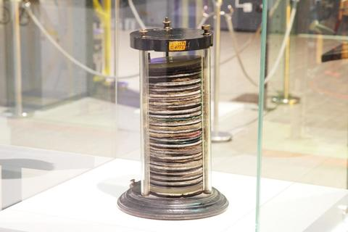
Он и его современный вариант, электрическая батарея, являются химическими источниками электрического тока - в основе их работы лежит взаимодействие веществ в электролите. Батарея дает возможность получить электричество в случае необходимости, является многофункциональным и широко распространенным источником питания, который хорошо подходит для применения в различных условиях и ситуациях, однако её запас энергии конечен, и после истощения последнего батарея нуждается в замене или перезарядке.
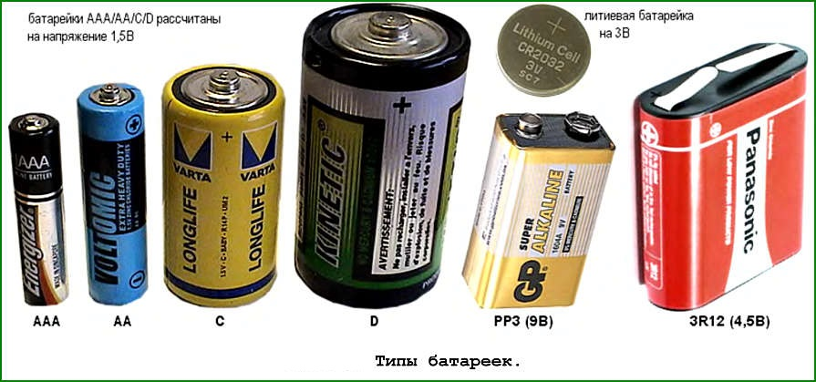
Сегодня человечество ведет свою деятельность во многих случаях вдали от источников электроэнергии и поэтому возникает необходимость в использовании автономных, мобильных электростанций. Например, такие электростанции нужны в научных экспедициях. В прошлом году возникла необходимость таких электростанций в Крыму, когда Украина прекратила подачу электроэнергии на полуостров.
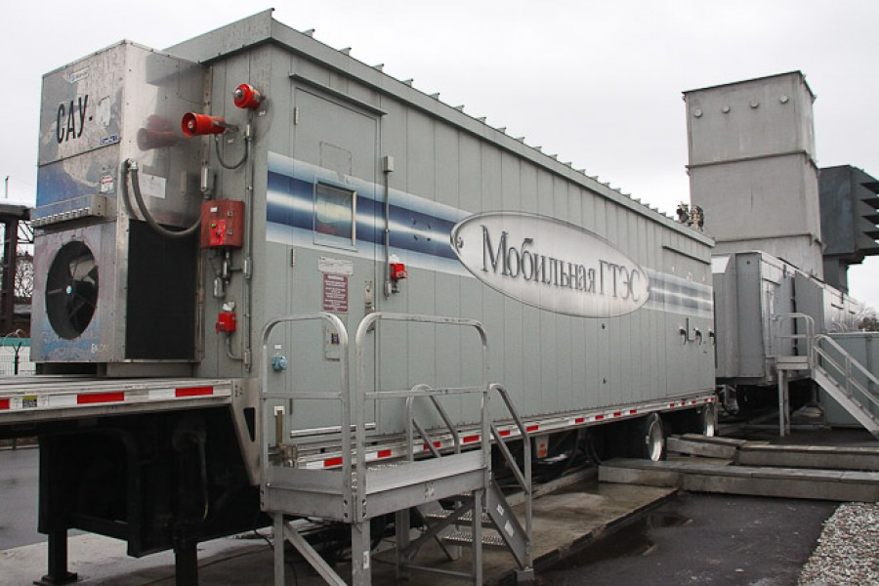
Так же используются генераторы дизельные, которые вполне можно использовать в качестве дополнительных источников электроэнергии. Они недорогие, достаточно компактны и вполне могут обеспечить электроэнергией небольшой частный дом во время плановых или аварийных отключений электричества в поселковой сети. Однако в качестве основного источника электроэнергии их вряд ли можно использовать, так как применяемое в них топливо стоит недешево.
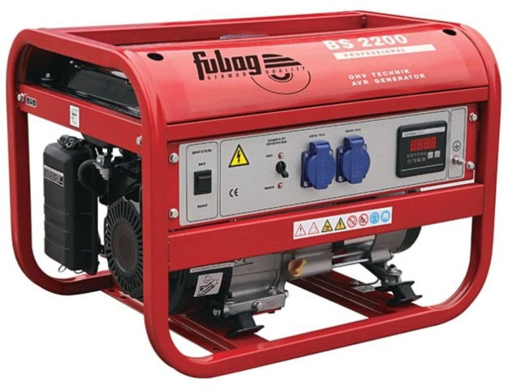
  - Традиционные современные источники энергии.
Для удовлетворения более существенных потребностей в большем её объёме электрическая энергия должна непрерывно генерироваться и передаваться по линиям электропередач.
Многие думают, что электричество вырабатывается на электростанциях и попадает к нам для комфортной жизни, но это не совсем так: между нашим жилищем и станцией целая система оборудования, которое обслуживают специалисты. Передача электрической энергии от электрических станций до потребителей осуществляется по электрическим сетям.
Упрощенная схема передачи электроэнергии потребителю показана на последующем рисунке.
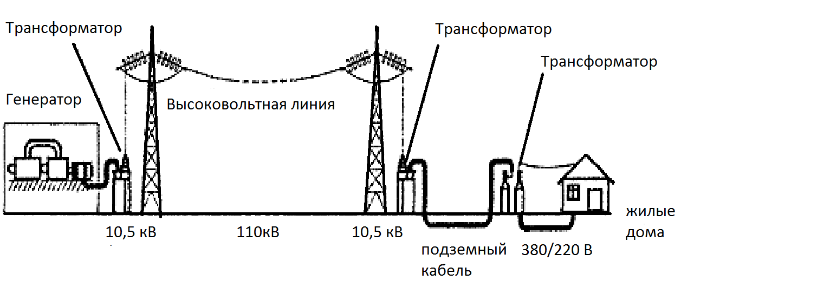
В настоящее время основными источниками электричества в России являются электростанции, оборудованные мощными генераторами. Обычно движущей силой генераторов являются турбины. В России основные виды электростанций:
- Тепловые электростанции (турбины приходят в действия под воздействием тепла);
- Атомные электростанции (под воздействием тепла);
- Гидроэлектростанции (действия турбин при помощи падающей сверху воды)
Ученые прогнозируют, что к концу следующего столетия запасов нефти, природного газа и других традиционных энергоресурсов, а также с угля, должно хватить по разным оценкам на 50-300 лет. Но на данном этапе развития науки и техники тепловые, атомные и гидроэлектрические источники будут еще долгое время преобладать над остальными источниками электроэнергии. 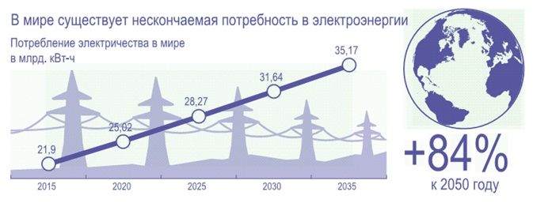

  - Альтернативные источники энергии.
Мы увидели, что процесс получения и транспортировки электроэнергии трудоемкий и дорогой. И, к сожалению, запасы нефти, газа, угля не бесконечны. Природе, чтобы создать эти запасы, потребовались миллионы лет, а человечество расходует эти запасы за несколько сотен лет. Сегодня в мире стали всерьез задумываться над тем, как не допустить хищнического разграбления земных богатств.
К сожалению, многие нефтедобывающие страны живут сегодняшним днем. Они нещадно расходуют подаренные им природой нефтяные запасы. Что же произойдет тогда, а это рано или поздно случится, когда месторождения нефти и газа будут исчерпаны? Поэтому человек ищет альтернативные источники энергии, которые возобновляются – солнце, ветер, тепло, энергия воды и мн. др.
    - Энергия солнца.
В последнее время интерес к проблеме использования солнечной энергии резко возрос. Мы очень часто и без лишних затей используем энергию солнца, вспомнить хотя бы душевые кабинки на дачах с баком воды на крыше, которая нагревается за день.
Однако помимо света и тепла солнце можно использовать и для выработки электроэнергии. Но пока еще электрическая энергия, рожденная солнечными лучами, обходится намного дороже, чем получаемая традиционными способами.
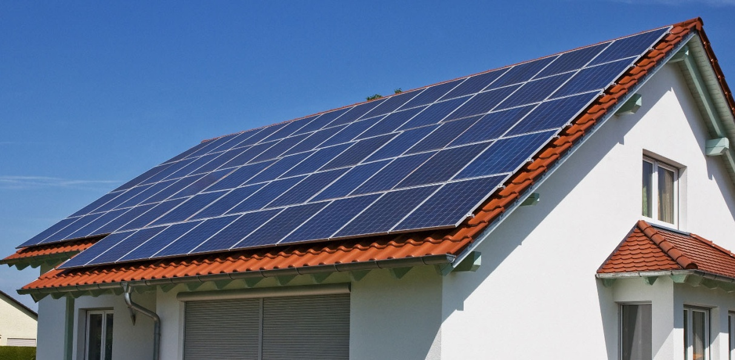
В нашем саду мы тоже используем солнечную энергию. Для уличного освещения в ночное время, мы купили уличные фонари на солнечных батарейках. Свет от таких фонарей не такой яркий, но его достаточно, чтобы не пройти по освещенной тропинке. Так же фонарик можно взять в руки и использовать как небольшой факел для освещения своего пути.
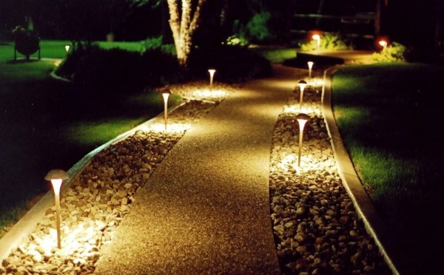
    - Ветровая энергия.
Запасы энергии ветра более чем в сто раз превышают запасы гидроэнергии всех рек планеты. Постоянно и повсюду на земле дуют ветры. Климатические условия позволяют развивать ветроэнергетику на огромной территории. Но в наши дни двигатели, использующие ветер, покрывают всего одну тысячную мировых потребностей в энергии. В России ветродвигатели используются мало.
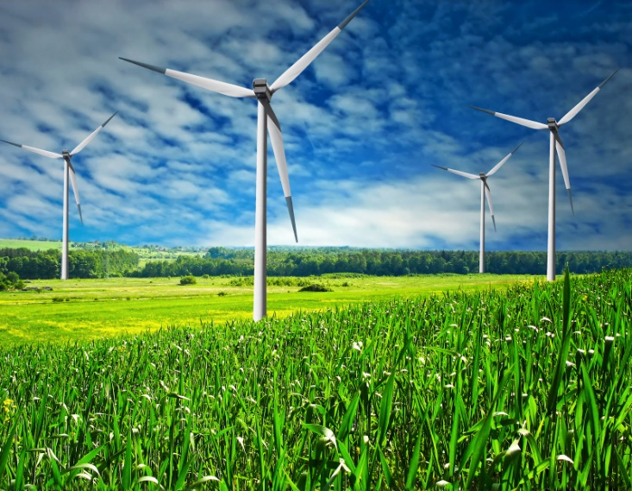
    - Энергия Земли.
Издавна люди знают о стихийных проявлениях гигантской энергии, таящейся в недрах земного шара. Мощность извержения даже сравнительно небольшого вулкана колоссальна, она многократно превышает мощность самых крупных энергетических установок, созданных руками человека. Правда, о непосредственном использовании энергии вулканических извержений говорить не приходится, нет пока у людей возможностей обуздать эту непокорную стихию.
Энергия Земли пригодна не только для отопления помещений, как это происходит в Исландии, но и для получения электроэнергии. Уже давно работают электростанции, использующие горячие подземные источники.
В России в качестве источника энергии их используют в основном на Камчатке или Кавказе.
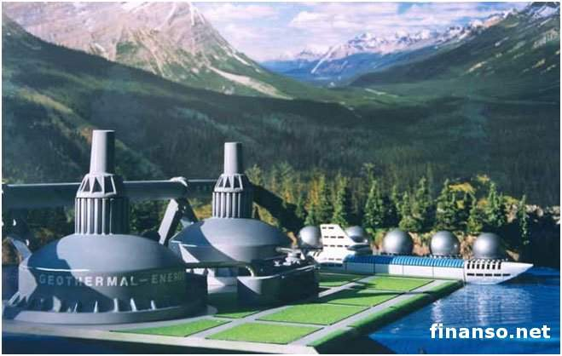
    - Энергия мирового океана.

Ученые многих странах проявляют значительный интерес к новым источникам энергии, в том числе к энергии Мирового океана. У берегов Северной Ирландии начала работу подводная электростанция. Компания Minesto запустила пилотный проект приливной гидроэлектростанции нового поколения. Устройство, подобно воздушному змею, способно ловить подводные течения, вырабатывая электроэнергию.

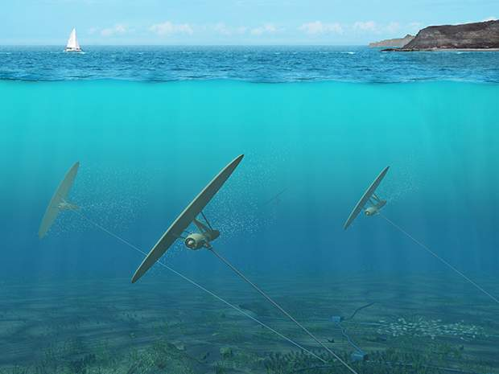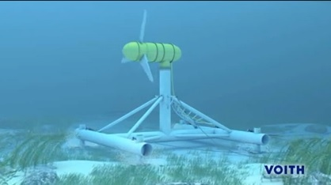
    - Восполняемые источники энергии в быту. Новые идеи и практическое применение.
В интернете много интересных идей и промышленных новинок для получения электроэнергии.
- Мяч, генерирующий электричество. Компания Uncharted Play выпустила футбольный мяч со встроенным электрогенератором, который преобразует кинетическую энергию в электричество. 30 минут игры вполне достаточно для того, чтобы обеспечить 3 часа работы светодиодной лампочки. Как заявил производитель, со временем станет доступным подключение других устройств через USB.

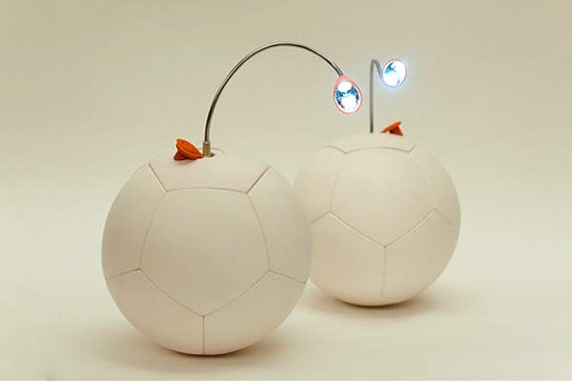

Компьютерная клавиатура (изобретение Технологического института Джорджии) превращает механическую работу нажатия кнопок в электрическую энергию. В описании гаджета отмечается, что при скорости печати выше 100 символов в минуту от клавиатуры получится зарядить смартфон.

Сигнальные фонари на велосипедах. Электричество вырабатывается при вращении колес велосипеда. Святящиеся элементы находятся прямо на устройстве. Два цвета световых элементов; белый — вперед, красный — назад.

Тренажерные залы в фитнес-центрах стали появляться по всему миру. Клиенты этого фитнес-центра, садясь за педали велотренажера, полностью отдают себе отчет в том, что вырабатывают энергию. Тренажеры подключены к динамо-машине и работают не только сами на себя, но и питают общую энергосеть. Взрослый человек (мужчина или женщина) может произвести на обычном велотренажере от 50 до 100 ватт в час, что достаточно для питания небольшого телевизора в течение часа и 15 минут.

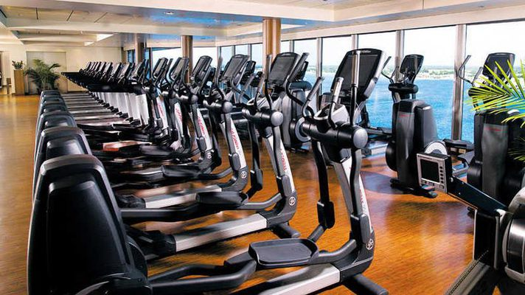

Фонарик, работающий от тепла рук человека. Канадская 15-летняя школьница Энн Макосински изобрела такой чудо-фонарик. Она подсчитала, что в среднем человек «бесполезно» рассеивает в виде тепла около 97 Вт в час или 5,7 мВт на 1 кв. см тела. Это большое количество полезной энергии, которую можно использовать для освещения, питания датчиков, зарядки мобильных устройств и т.д.

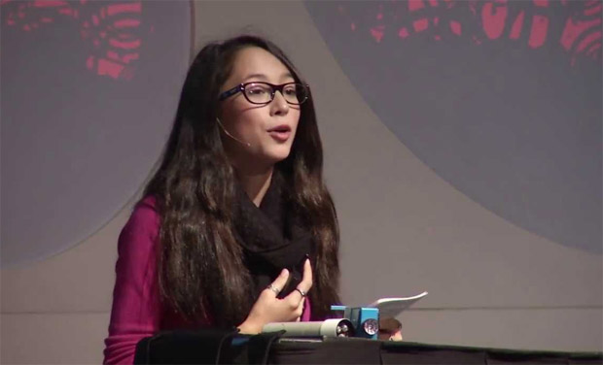

Глава 2. Практическая часть. Способы получения электроэнергии в домашних условиях.
  - Опыты получения электричества из овощей и фруктов.
В жизни бывают разные ситуации. На даче или в лесу вокруг много овощей или фруктов (картофель, яблоки), а батарейка, например, в фонарике, разрядилась. Можно сделать «овощную» или «фруктовую» батарейку.
Для практически любого простейшего способа получения электричества без подключения к уже имеющейся электрической сети, обязательно понадобятся гальванические элементы, а именно два металла, которые в паре образуют разнополярные анод и катод соответственно.
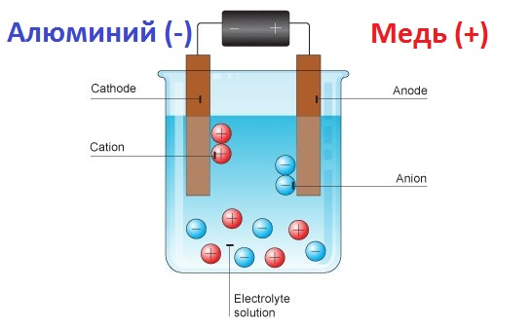
Дома мы взяли фольгу для запекания (алюминий), медные провода и гавальнометр - высокочувствительный прибор для измерения малых постоянных и переменных электрических токов. Приготовили для опыта овощи и фрукты.
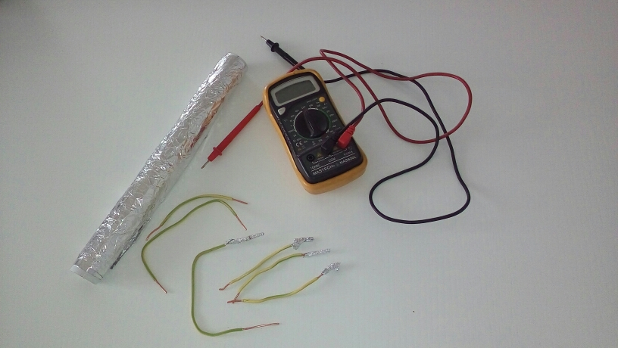
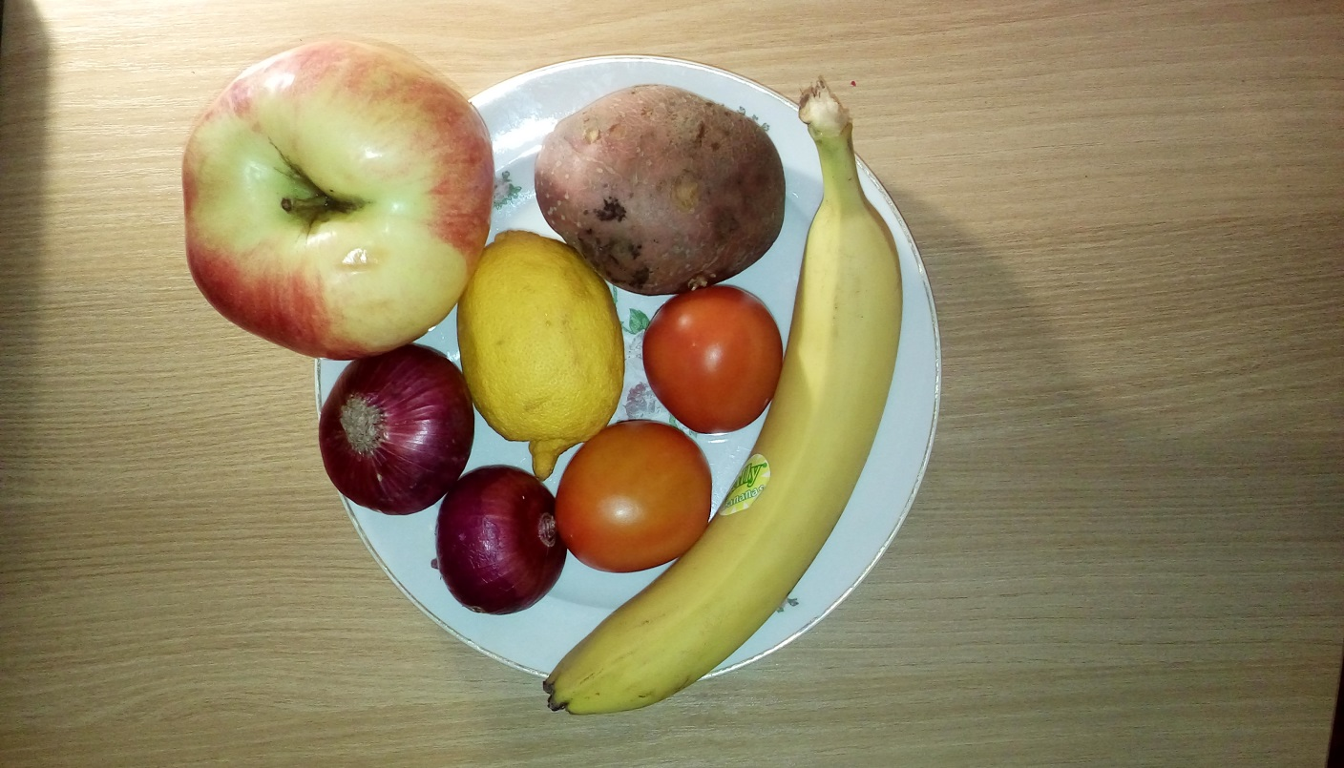
Эксперимент с картофелем.
В клубни картофеля мы ввели измерительные штыри гальванометра. Прибор показывает нам «нулевой» результат. 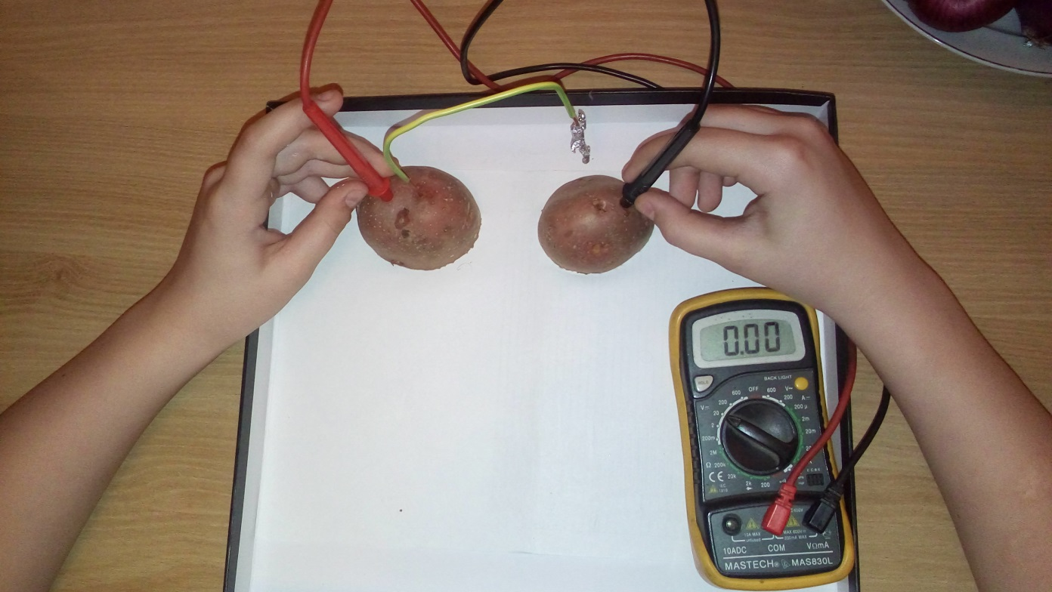
Один конец медной проволоки мы обернули алюминиевой фольгой. В одну половину картофеля мы ввели проволоку, обернутую фольгой, во вторую половину клубня ввели медный конец той же проволоки. Прибор показал значение 0,47 В. 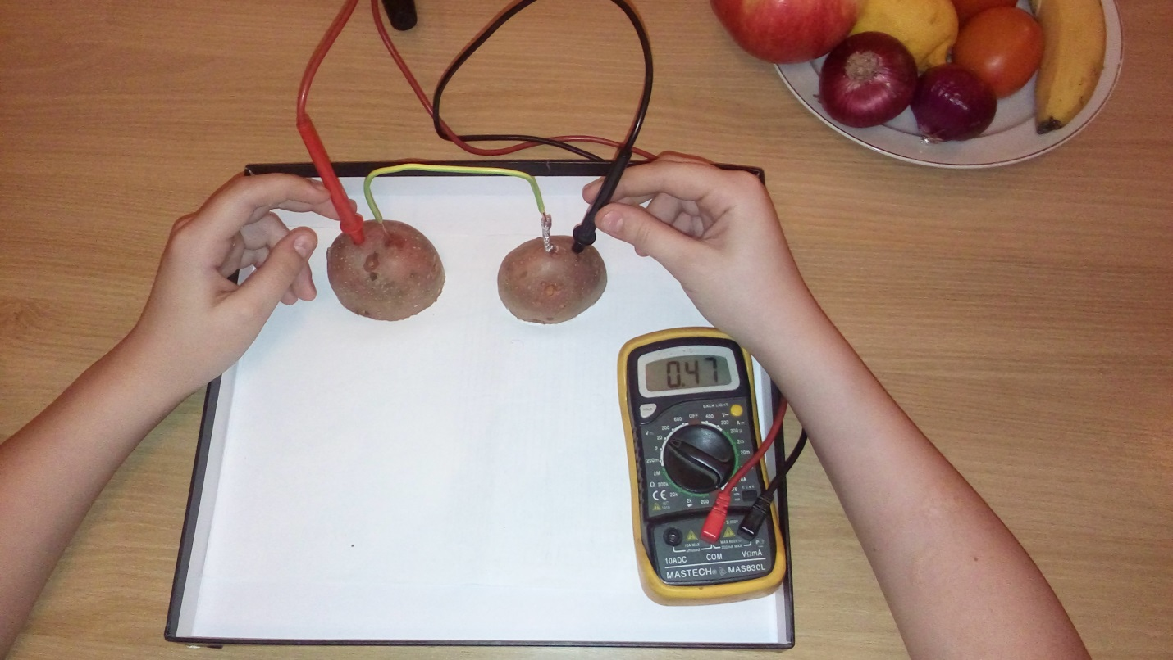
Затем в картофелину, в которую был введен провод с алюминиевой фольгой, мы ввели медный провод и соединили с другой половиной картофеля. И провели замер. Гальванометр показал 0,81 В.
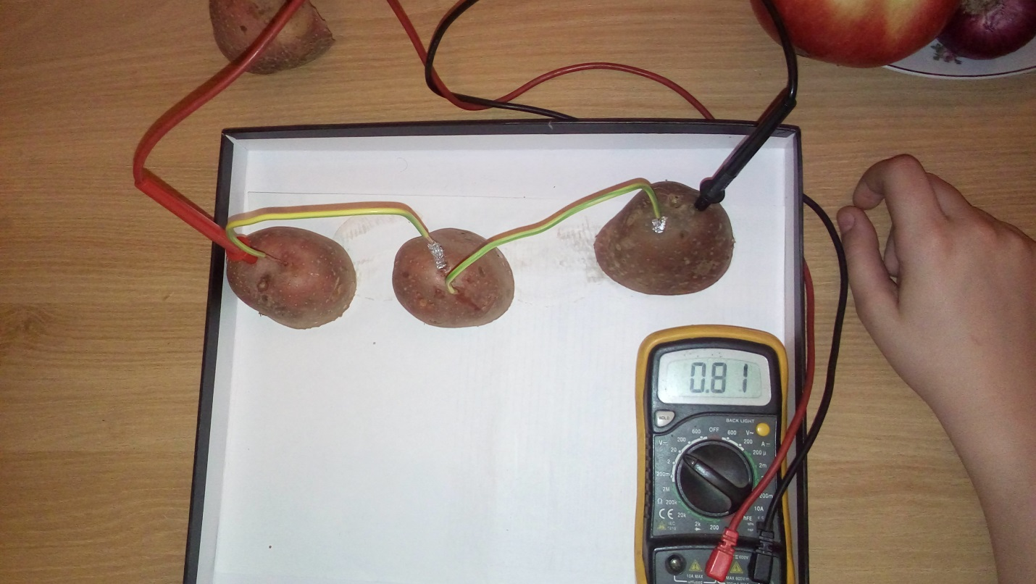
Потом увеличили цепочку из картофеля до 4. Результат – 1.07.
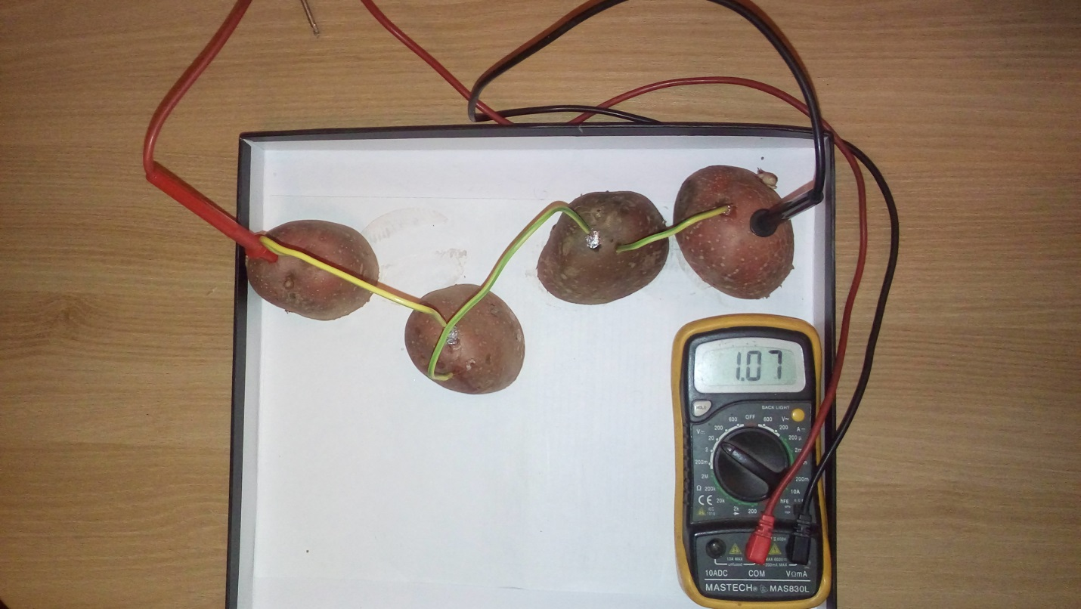
По этой же схеме провели опыты с другими овощами и фруктами.
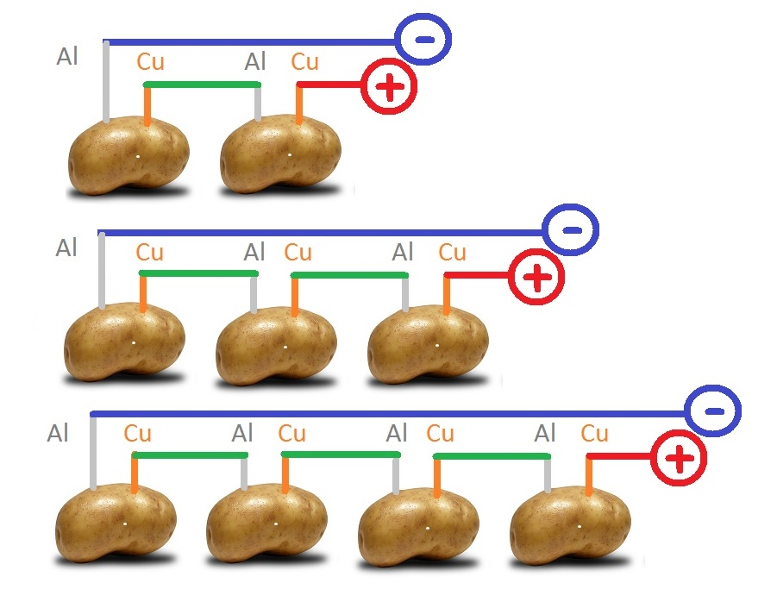

Опыты с томатами.
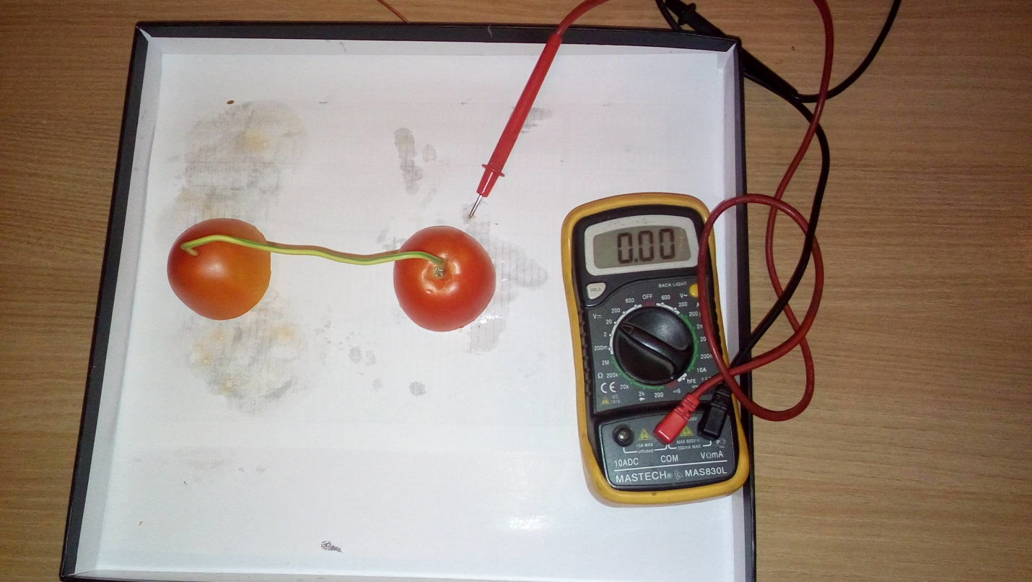
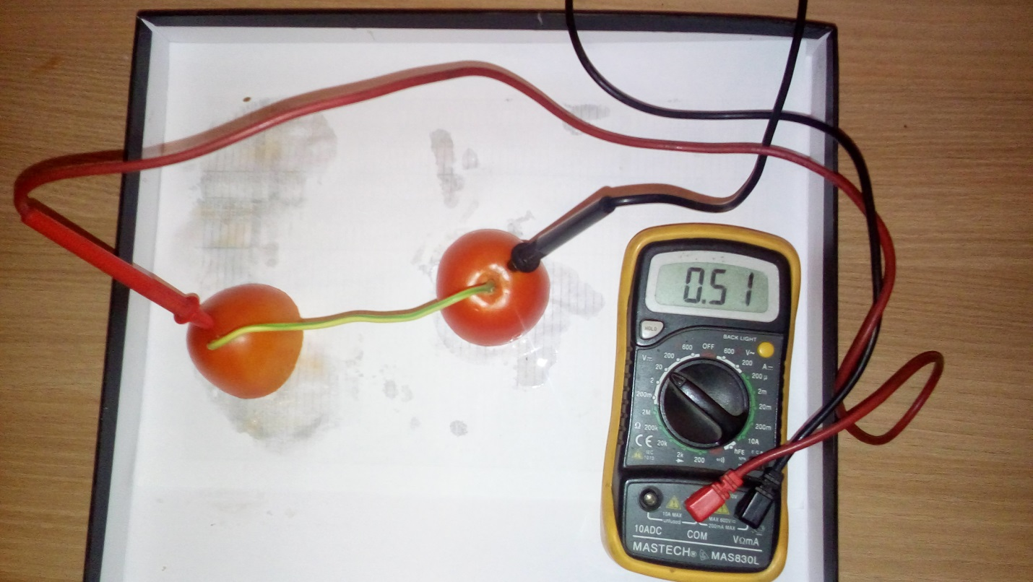
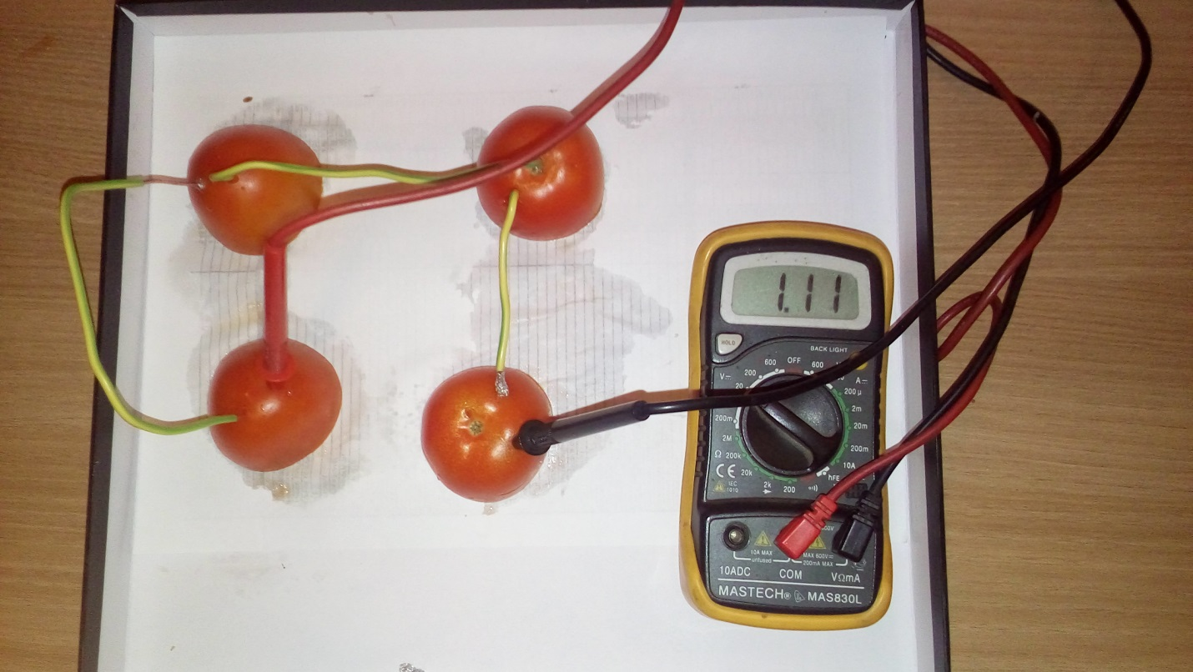
Опыты с репчатым луком.
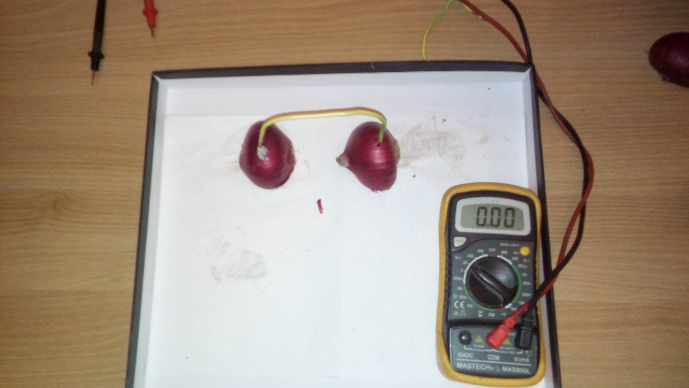
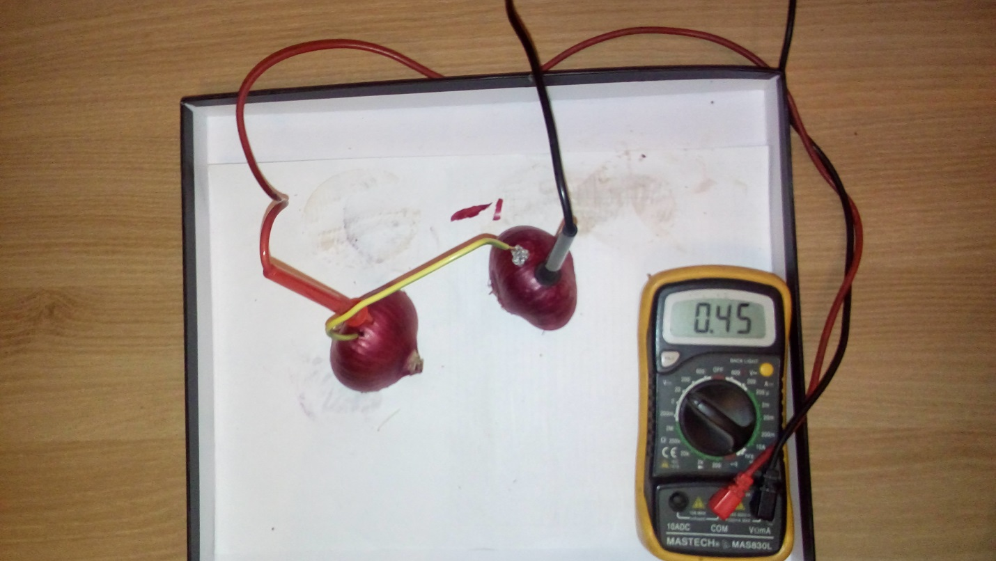
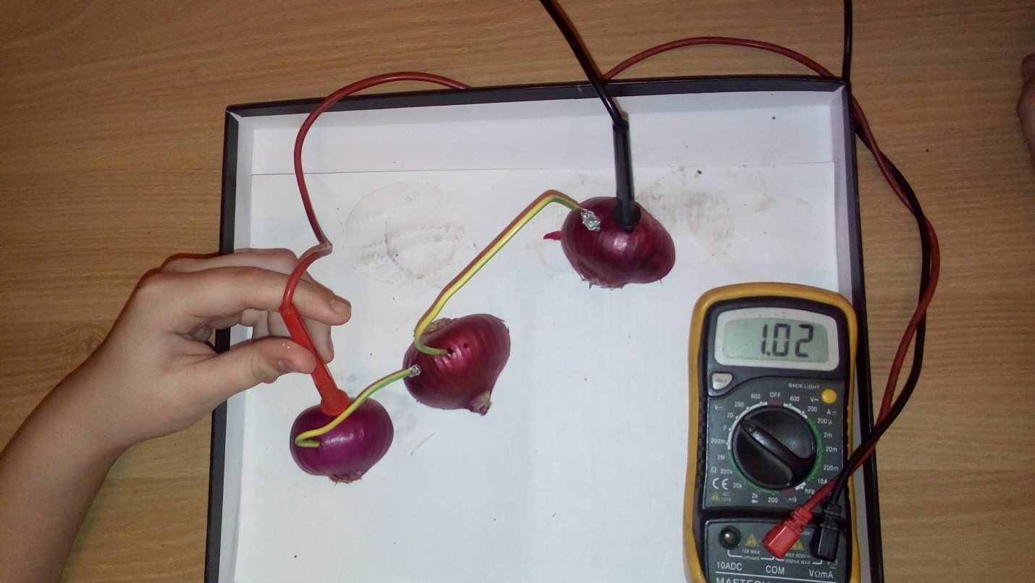
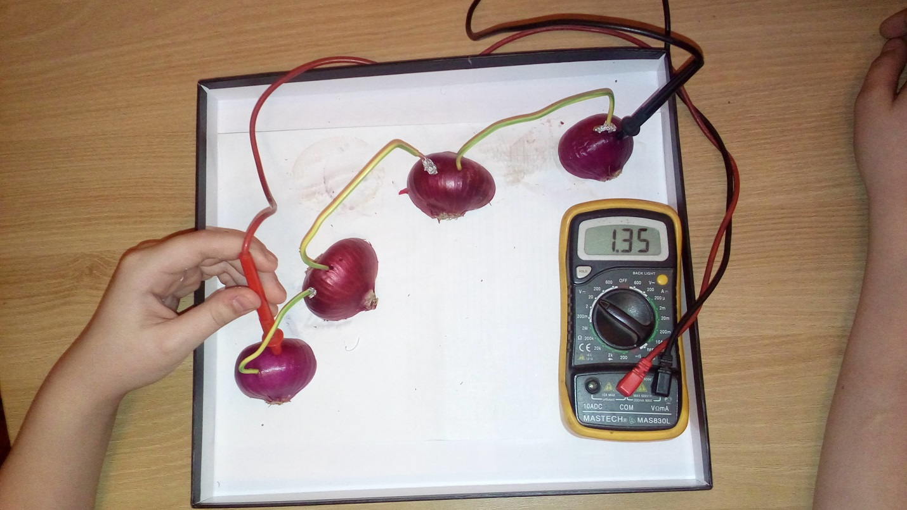
Опыты с солеными огурцами.
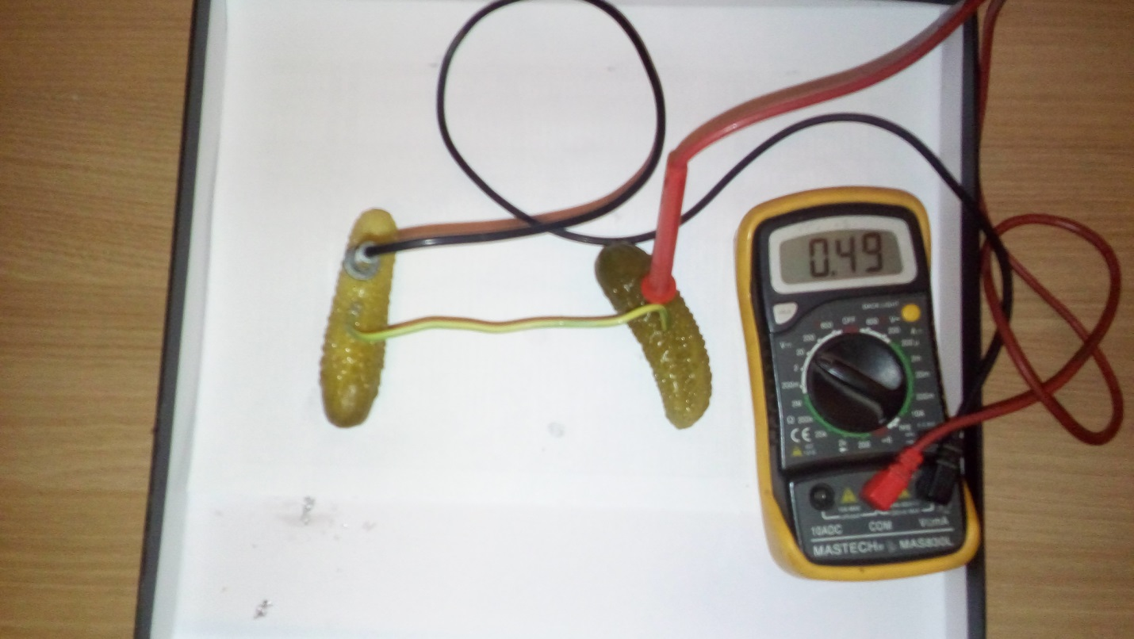
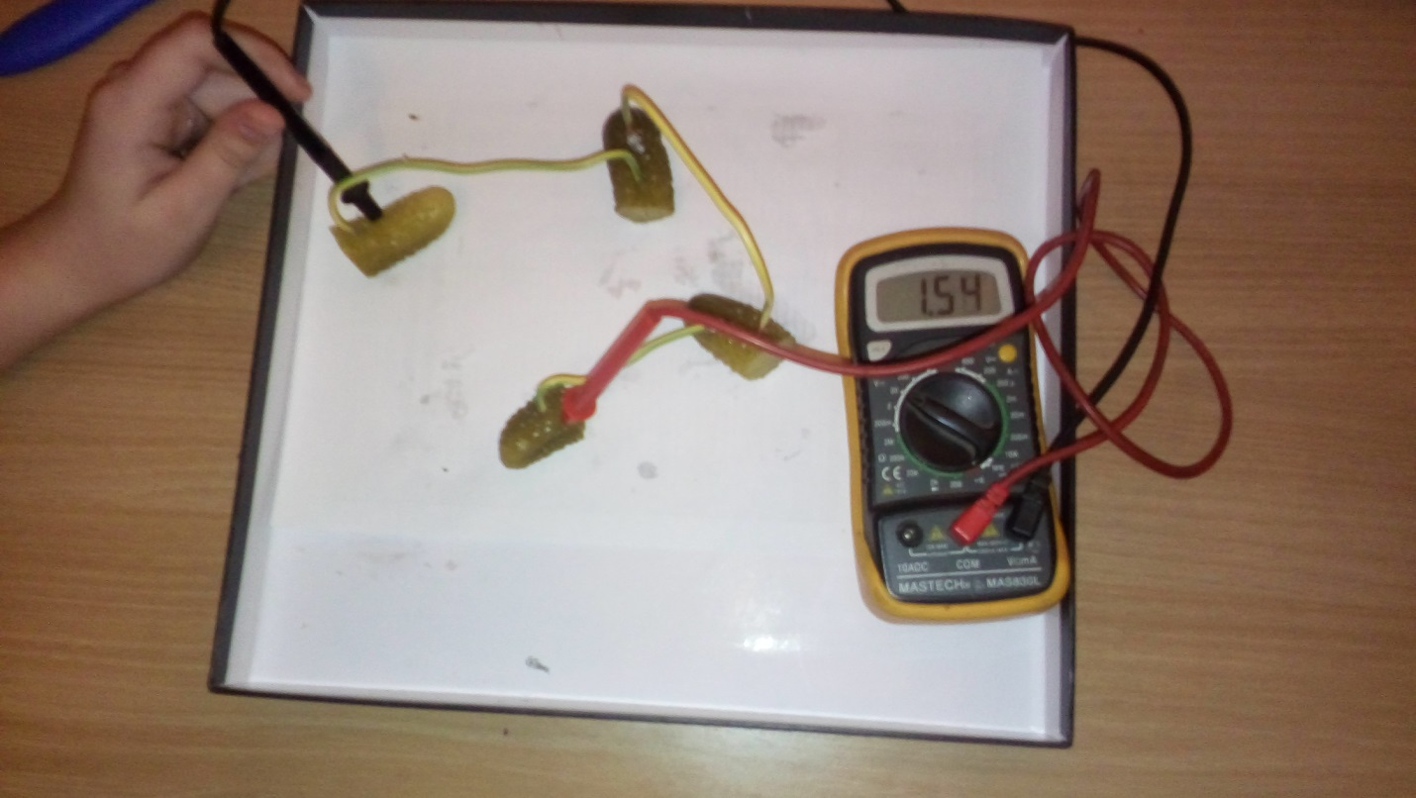
Опыты с яблоком.
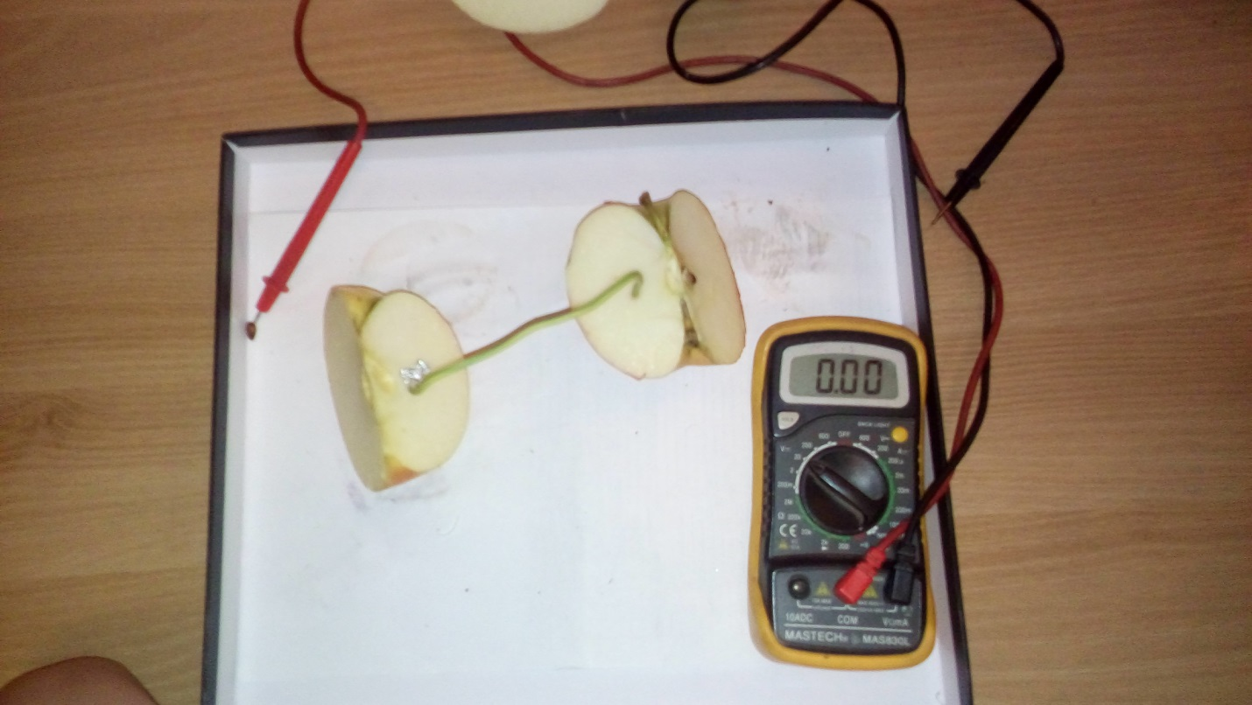

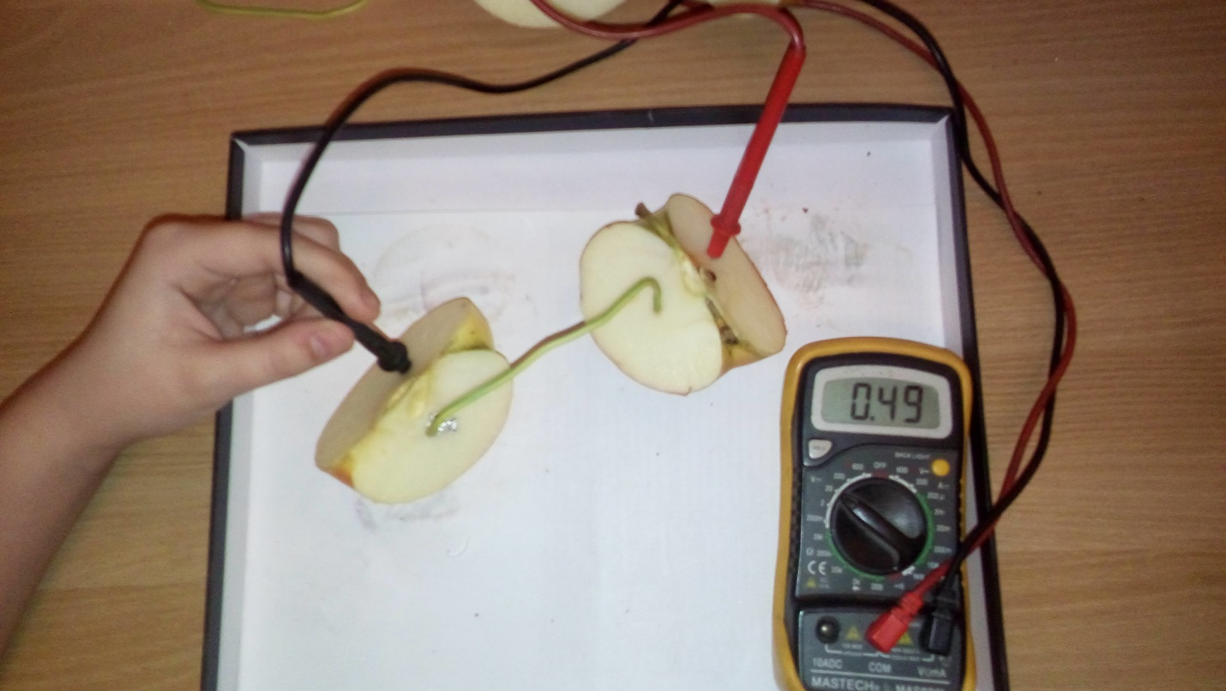
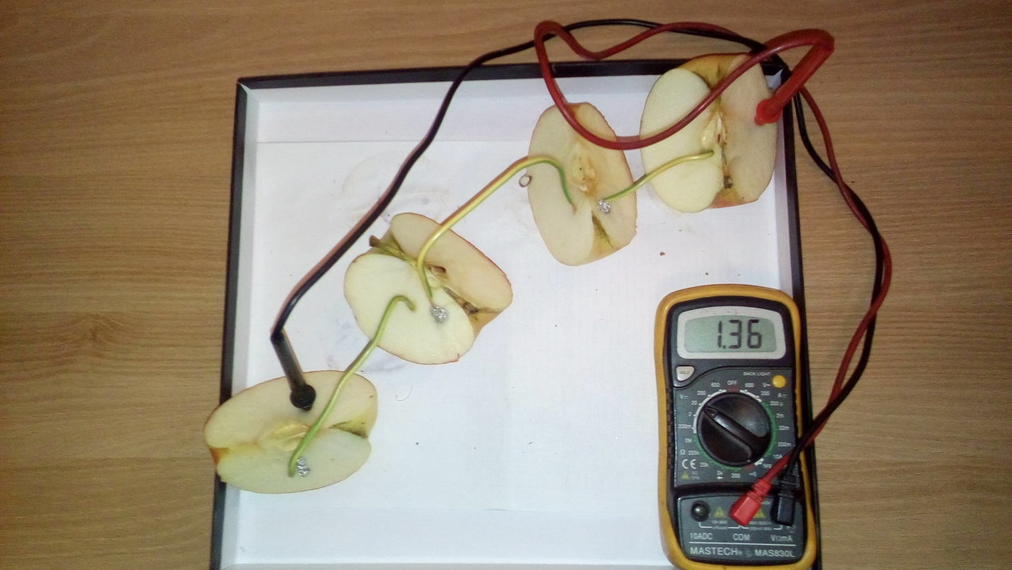

Опыты с бананом.
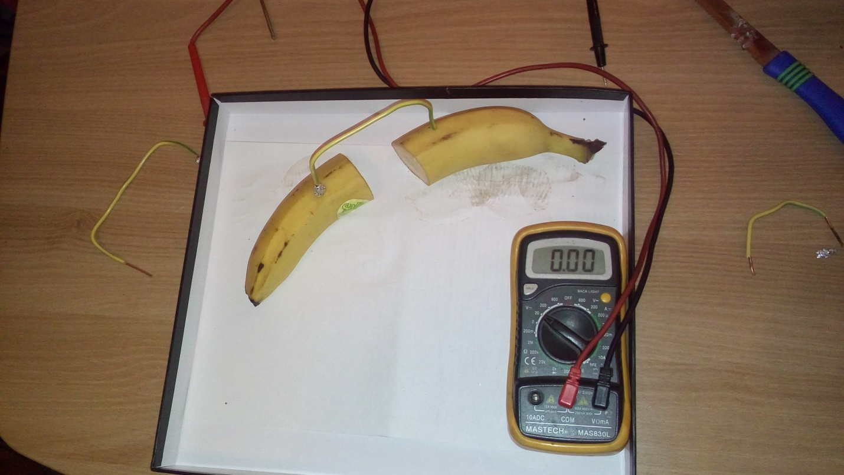
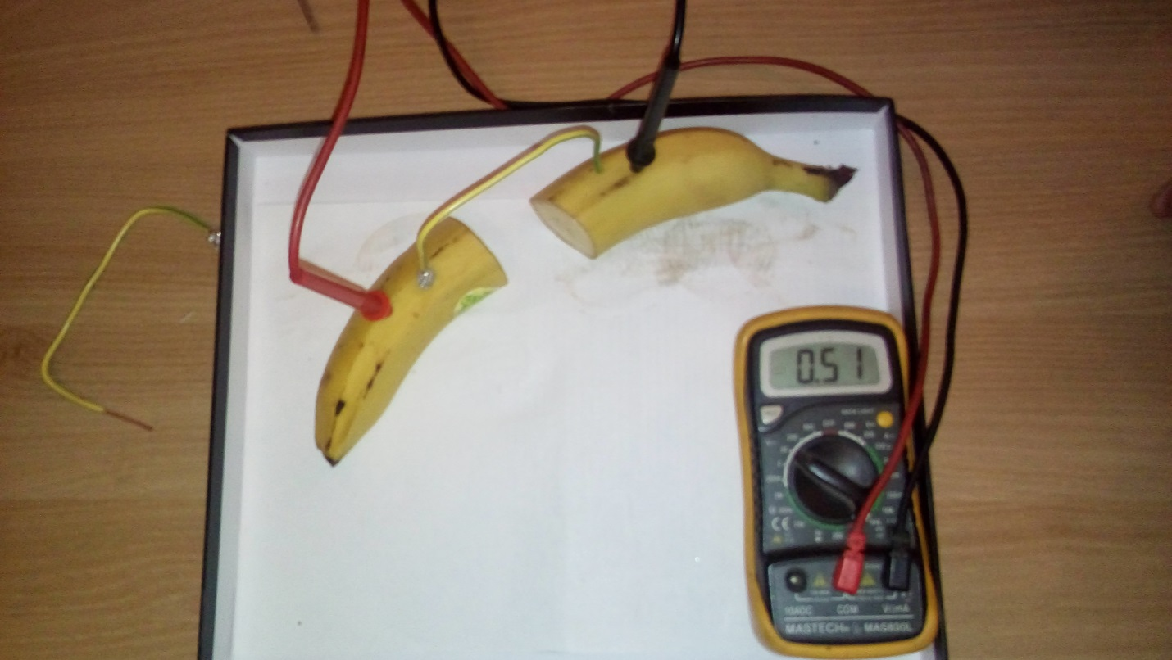
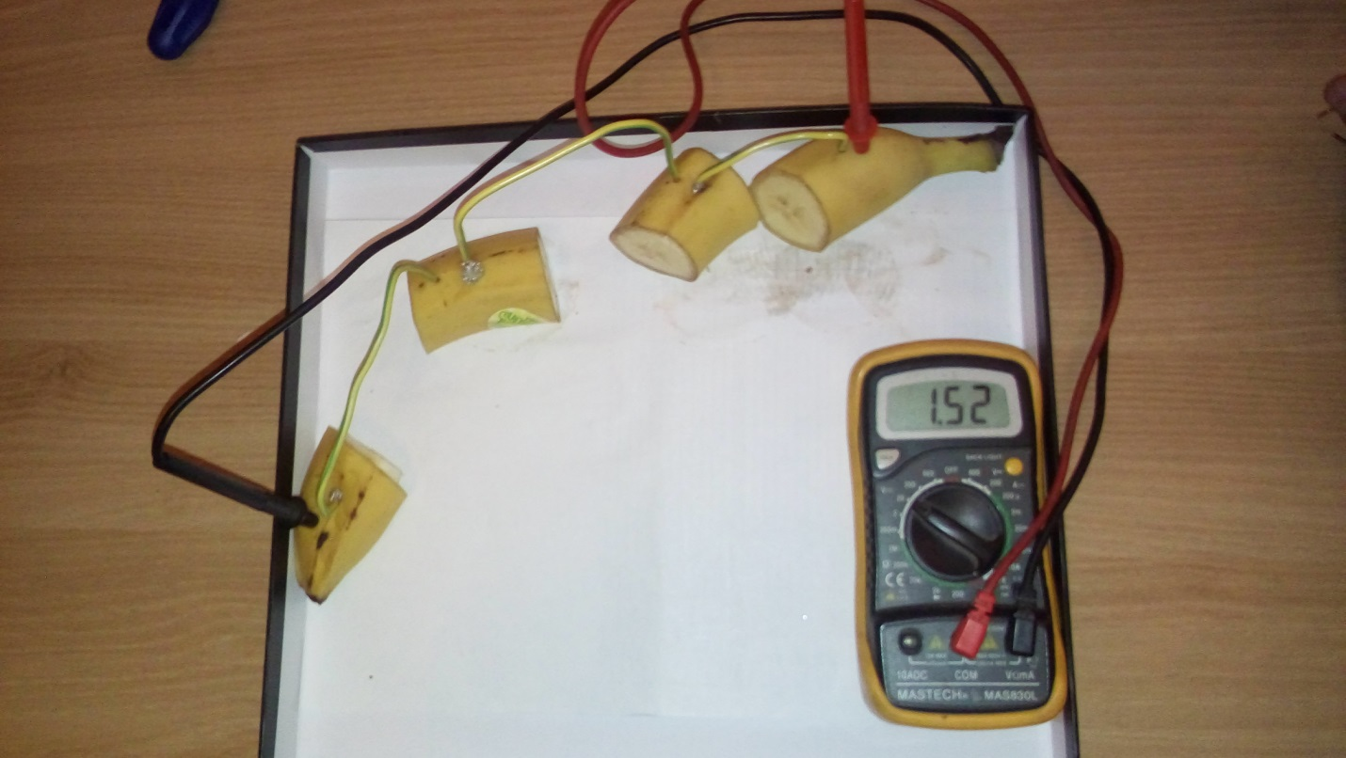
Опыты с лимоном.
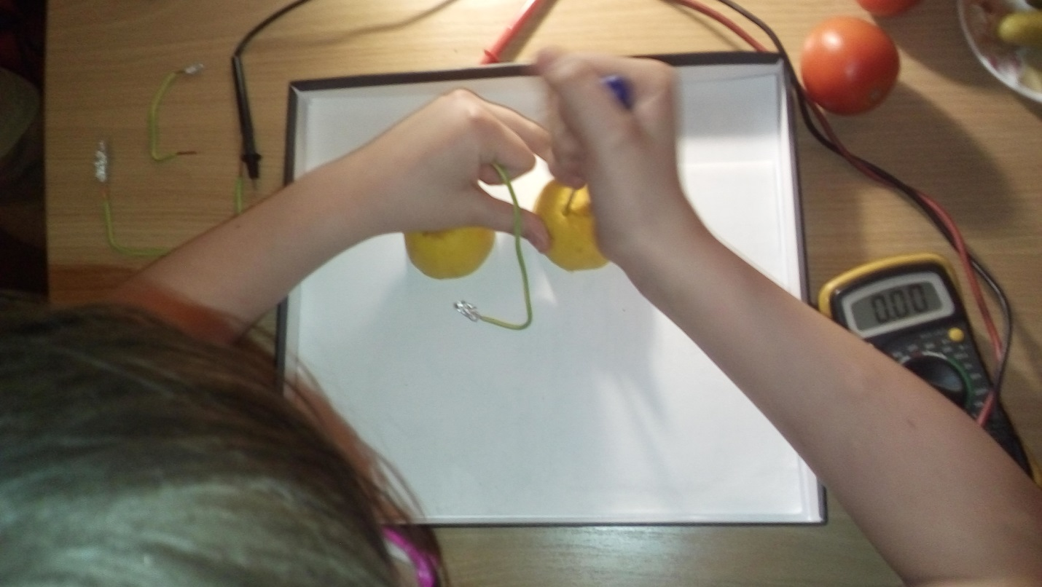

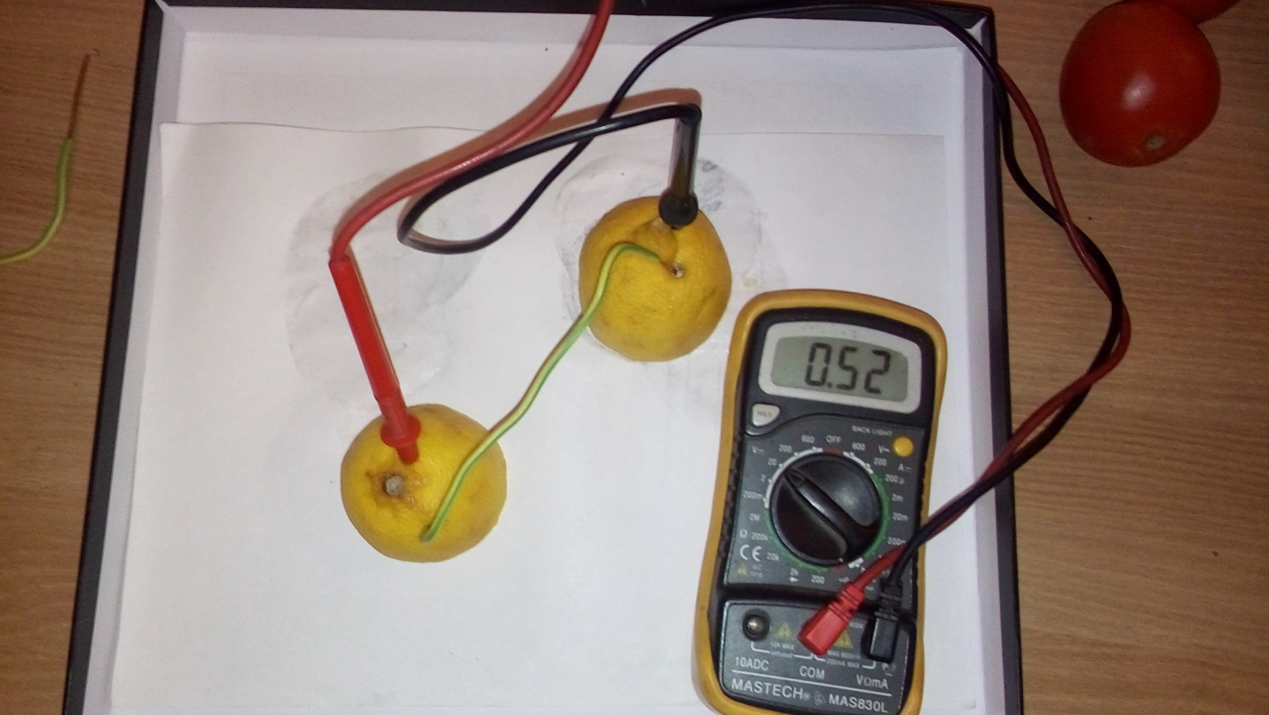
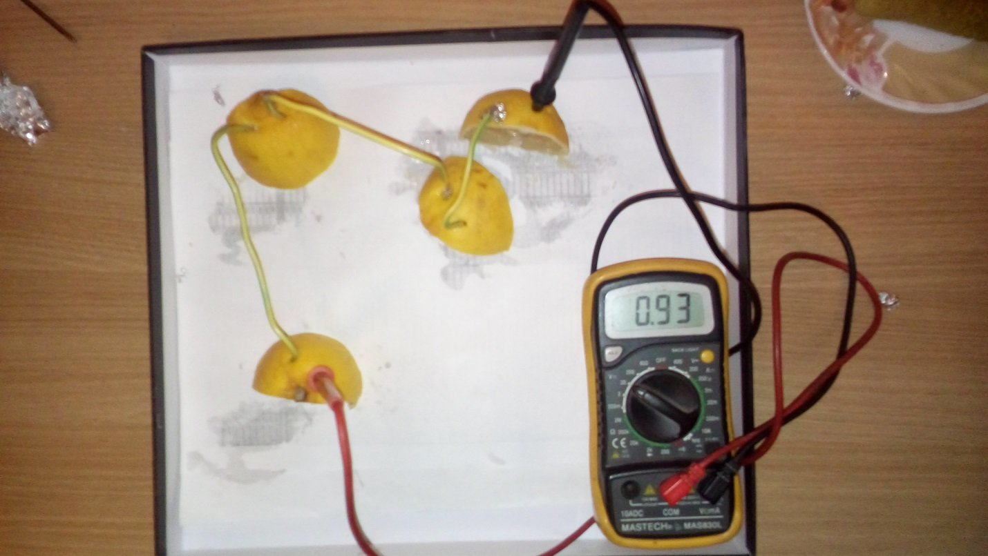
Объяснение опыта.
В ходе эксперимента мы пришли к выводу, что овощи и фрукты способны вырабатывать электричество, но являются очень слабыми источниками энергии. Но это можно немного исправить. Чтобы все-таки получить больше электричества, нужно собрать целую цепочку из овощей.
Когда алюминий и медь контактируют с соком овощей, то происходит химическая реакция. В результате медь получает положительный заряд, а алюминий – отрицательный. Когда мы соединяем между собой овощи проводом, то между ними возникает электрический ток. В опытах можно использовать и другие пары металлов (медь –цинк, алюминий – цинк).
При увеличении количества овощей (фруктов) в цепочке – возрастает мощность «овощной» батарейки.
Таблица 1.
Овощи/фрукты | 2 | 3 | 4
картофель | 0,47 | 0,81 | 1,07
томаты | 0,51 | - | 1,11
лук | 0,45 | 1,02 | 1,35
банан | 0,51 | - | 1,52
лимон | 0,52 | - | 0,93
яблоко | 0,49 | - | 1,36
соленый огурец | 0,49 | - | 1,54

На основании полученных данных, мы построили диаграмму.

В нашем овоще-фруктовом опыте «победил» соленый огурец. Но, я думаю, что если бы огурец был свежим, результаты были бы другими. Скорее всего, на результат «победы» огурца оказала соль. Ведь не зря самые распространённые и выпускаемые в промышленности – соляные батарейки. Значит, наш вывод не очень объективен. Из свежих овощей и фруктов самым «электрическим» оказался банан.
Еще один известный пример «овоще-фруктовой» батарейки был представлен 4 июля 2014 года в лондонском торговом центре Westfield. Специалистам из фирмы Nokia понадобилась медная проволока, оцинкованные гвозди, 800 картофелин и яблок и один Nokia Lumia 930. Получилась огромная конструкция 6 м длинной и 2,5 высотой, способная вырабатывать электрический ток, которого хватит для зарядки одного смартфона. Его основная цель проекта – узнать больше о том, как устроен наш мир и привлечь внимание к вопросу будущих источников энергии.
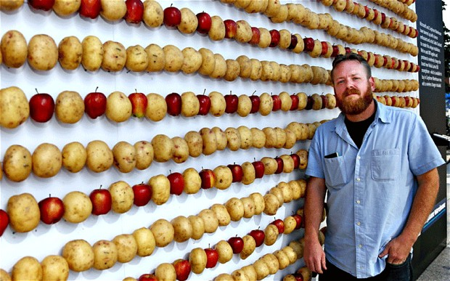
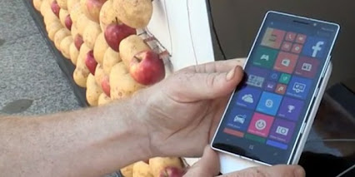
Так же меня впечатлили эксперименты фотографа Калеба Черланда. Он создал необычную исследовательскую фотосерию под названием «Назад к свету». Фотограф создал оригинальную версию аккумулятора из трех сотен яблок.
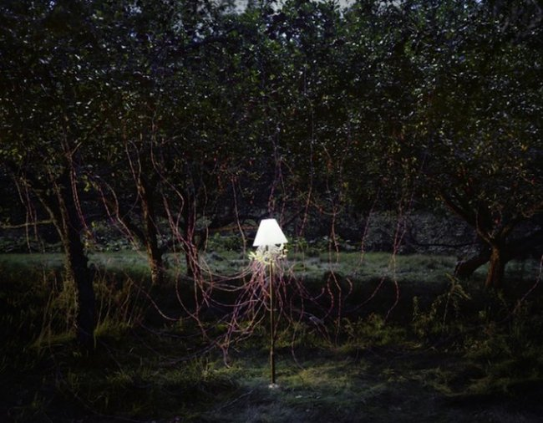
Так же фотограф-исследователь создал уже известный многим аккумулятор из обычной картофелины.:
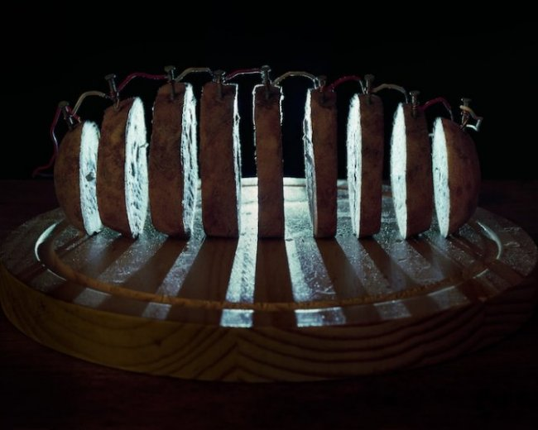
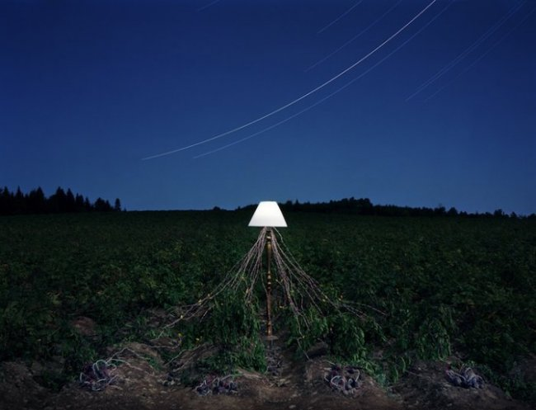
Съедобные батарейки безопасны, не требуют затрат и экологичны. Экологичность состоит не только в том, чтобы отказаться от настоящих батареек, загрязняющих почву, но находится применение пищевым отходам. Например, можно использовать банановые шкурки, картофельные очистки, кожуру орехов, превратив их в пюре.
  - Получение электричества из воды.
Наполняем несколько емкостей (не металлических) соленой водой и соединяем их медной проволокой, от емкости к емкости. На один конец каждого провода, соединяющего емкости должна быть намотана алюминиевая фольга.
Полученный раствор соли вступает во взаимодействие с алюминиевым концом проволоки и медным. Происходит химическая реакция, которая превращается в электроэнергию.
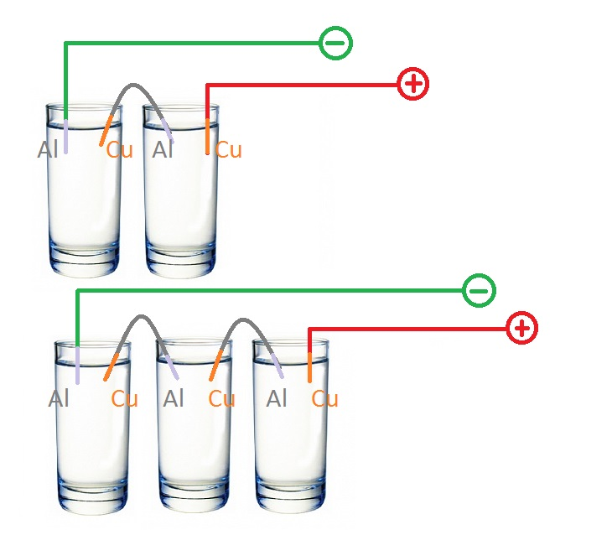
Опыт с 2 стаканчиками.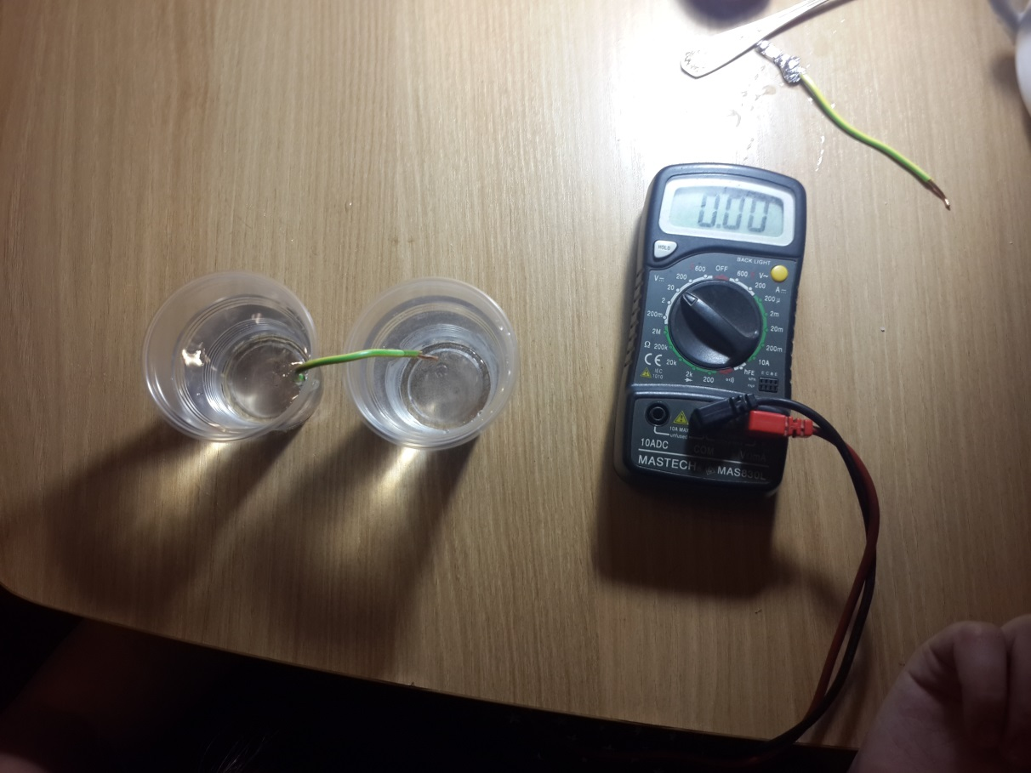
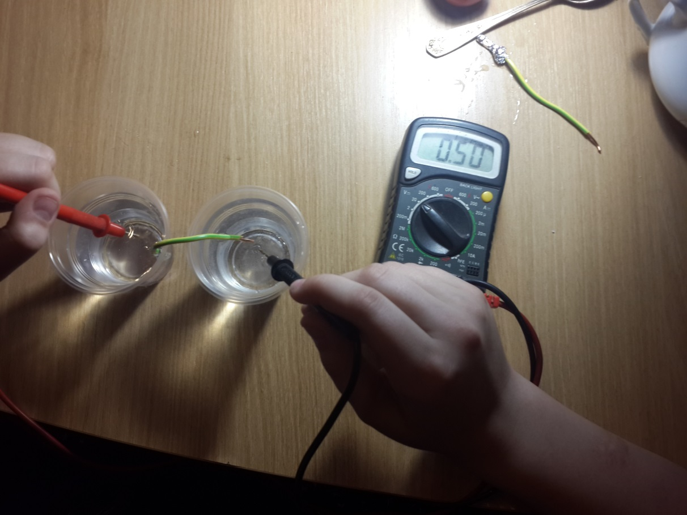

Опыт с 3 стаканами:
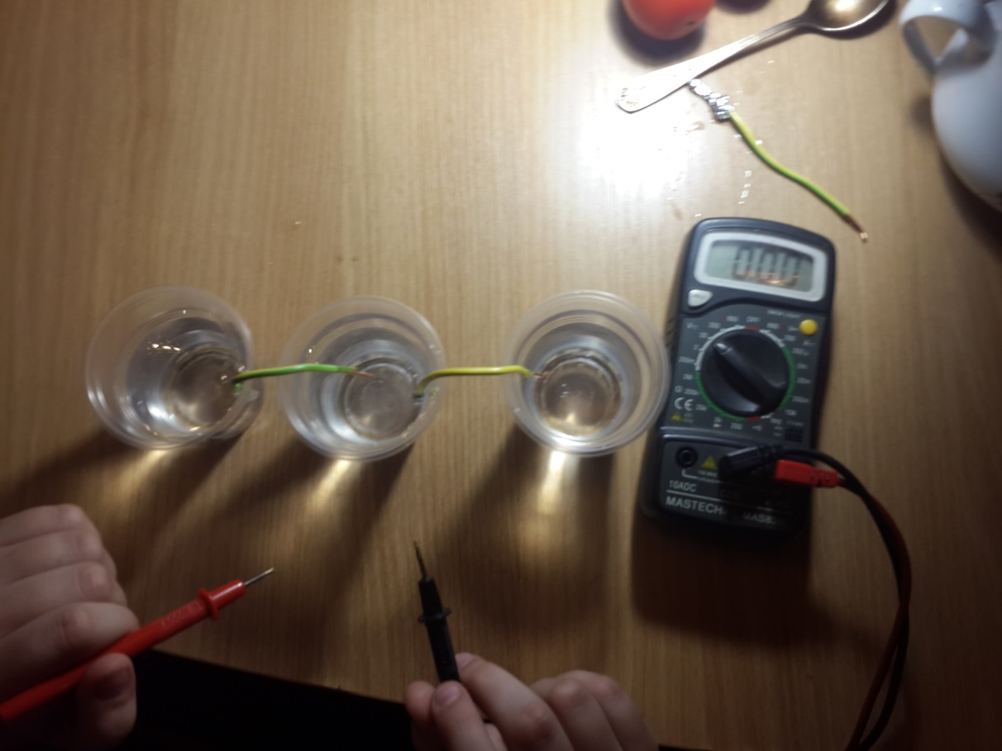
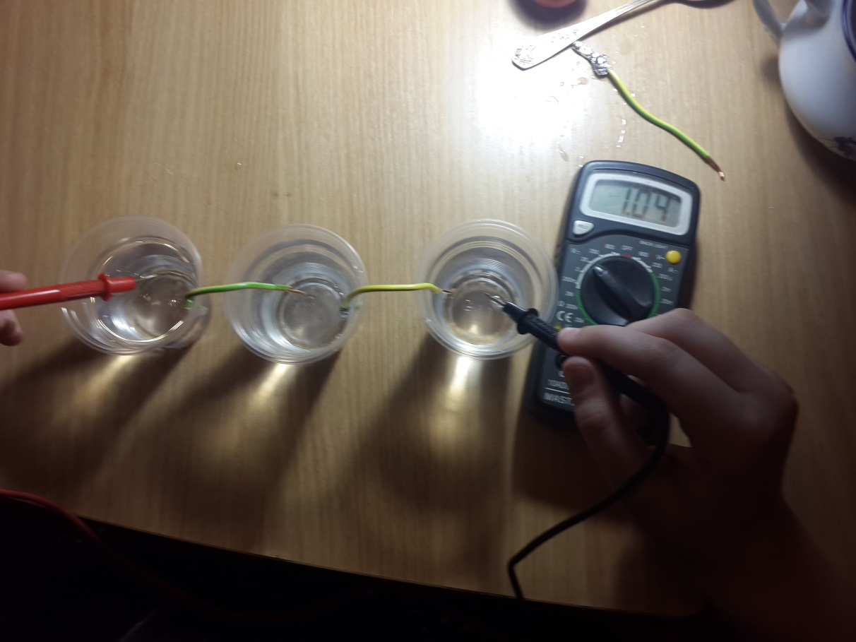
Из опыта видно, что при использовании в цепи большего количества стаканов с соленой водой – вырабатывается большее количество электричества. Этот вид «батарейки» безопасен и экологически чист. Образующиеся при работе отходы могут использоваться в быту, например, являются прекрасным чистящим средством для посуды.

Выводы.
Работа, которой мы занимались, показалась мне очень интересной. Я смогла ответить на все интересовавшие меня вопросы. Проведенные эксперименты подтверждают гипотезу о возможности создания источников электроэнергии в домашних условиях. Но полученные таким образом батарейки могут использоваться для работы приборов с низким потреблением энергии.
Мне было интересно узнать об альтернативных источниках электроэнергии, а так же что эти источники уже используются в мире. Особенно меня удивила юная изобретательница из Канады.

Заключение.
Без электрической энергии невозможна нормальная жизнь современного общества. Потребление электроэнергии неуклонно растет, а традиционные источники электроэнергии заканчиваются. Поэтому человечество должно подумать о своем будущем. Искать источники электроэнергии из экологически чистых и возобновляемых источников.
Единственным недостатком электрической энергии является «отсутствие склада готовой продукции», т. е. запасать электроэнергию и сохранять эти запасы в течение больших сроков человечество еще не научилось. Запасы электроэнергии в аккумуляторах, гальванических элементах и т.д. достаточны лишь для работы сравнительно маломощных установок.
Но не стоит забывать, что кроме пользы, электричество может принести и вред, если неумело им пользоваться и не знать азов. При неправильной эксплуатации бытовых электроприборов, освещения, электрического отопления могут возникнуть пожары, опасность поражения людей и домашних животных электрическим током.

Источники:
- https://ru.wikipedia.org/wiki/ Энергия/
- http://www.yaprofi.net/wireless-bicycle-dynamo-generator/
- http://www.novate.ru/news/3923/
- http://www.mirpodelki.ru
- http://www.fizika.ru/kniga/index.php?id=5070&mode=paragraf&theme=5
- http://www.finanso.net/tech/8376-v-islandii-zapuschena-pervaya-promyshlennaya-geotermalnaya-elektrostanciya.html
- http://www.electrolibrary.info/history/jetapy.htm
- http://www.dp.ru/a/2008/09/10/Kogda_ustalost_prevrashhae/
- http://www.allfun.md/article/31123
- http://virtuallab.by/publ/video_opyty/video_opyty/voda_i_ehlektricheskij_tok/1-1-0-75
- http://tatianavst.ucoz.ru/index/lekcii_po_ehlektrotekhnike/0-25
- http://ru.golos.ua/ekonomika/13_11_10_v_anglii_elektrichestvo_vyirabatyivayut_sportsmenyi_video
- http://m.relax.ru/tag/7973/elektrichestvo.html?ver=m
- http://lol54.ru/tech/tech_other/118889-jelektrichestvo-iz-produktov.html
- http://fb.ru/article/62164/mehanicheskaya-energiya-i-ee-vidyi
- http://elektro-blog.ru/

Физика.ru Клуб для учителей физики, учащихся 7-9 классов и их родителей// http://www.fizika.ru/kniga/index.php?id=5070&mode=paragraf&theme=5
Альтернативные источники энергии - энергия солнца// http://www.all-generator.ru/text/power-sun.shtml
Энергия Земли// http://www.apxu.ru/article/nontradit/energia_zemli.htm
У берегов Северной Ирландии начала работу подводная электростанция// http://vestnikk.ru/society/business/14628-u-beregov-severnoy-irlandii-nachala-rabotu-podvodnaya-elektrostanciya.html
Футбольный мяч Soccket генерирует электроэнергию во время игры.// http://nig.mirtesen.ru/blog/43984354912/Futbolnyiy-myach-Soccket-generirUyet-elektroenergiyu-vo-vremya-i
Создана клавиатура, вырабатывающая электричество// http://www.novate.ru/news/3923/
Бесконтактный велосипедный «динамо» генератор.// http://www.yaprofi.net/wireless-bicycle-dynamo-generator/
Зеленый фитнес - тренажеры которые вырабатывают электричество// http://rodovid.me/soznatelnoe_potreblenie/zelenyy-fitnes---trenazhery-kotorye-vyrabatyvayut-elektrichestvo.html
Анна Макосински. Девочка - изобретатель // http://www.allfun.md/article/31123
Смартфон NOKIA LUMIA 930 был заряжен с помощью картошки и яблок. MaxWell// http://rabota-v-word.ru/nokia-lumia-930-zaryazhen-kartoshkoy/
Электричество из повседневных продуктов// http://zabort.ru/blog/foto/23323.html

